МІНІСТЕРСТВО ОСВІТИ І НАУКИ УКРАЇНИ

НАЦІОНАЛЬНИЙ УНІВЕРСИТЕТ «ЛЬВІСЬКА ПОЛІТЕХНІКА»

Кафедра ІСМ



**Звіт**

До лабораторної роботи № 1

З дисципліни:

«Технології розподілених систем та паралельних обчислень»

На тему:

**«Освоєння технологій паралельного програмування засобами**

**OpenMP»**

Виконав:

Студент групи КН-48

Явір М.В.

Прийняв:

Доцент

Щербак С.С.

**Львів-2018**

**Мета роботи:** ознайомлення з основами паралельної обробки даних засобами OpenMP в середовищі розробки MS Visual Studio.

**Завдання:** Випробуйте на практиці приклади з теоретичної частини матеріалів

лабораторної роботи та розробіть додаток, який дозволяє обчислювати ступінь

двійки згідно номеру вашого варіанта + 100.

**Код програми:**

#include "stdafx.h"

#include <omp.h>

#include <iostream>

#include <Windows.h>

int *main*(int argc, char* argv[])

{

#pragma omp parallel

{

int var = 26;

*std*::*cout* << *pow*(2, (var + 100))<<"\n"<<*std*::*endl*;

}

*system*("pause");

return 0;

}

Результат роботи:

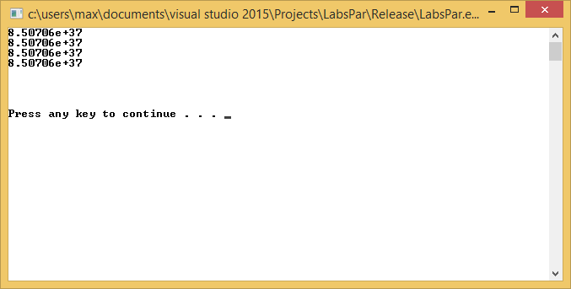

Рис.1.Результат роботи

**Висновки:** Виконавши дану лабораторну роботу я навчився основам паралельної обробки даних.